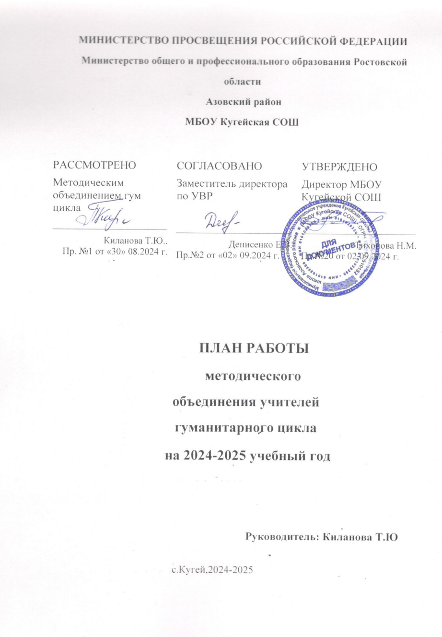 **Методическая тема МО учителей гуманитарного цикла:**

***«Создание условий для непрерывного профессионального роста***

***учителей гуманитарного цикла посредством методической работы»***

## Цель:

* создание и организация системы гуманитарного образования в школе, ориентированной на гарантированный результат, каковым является развитое творческое мышление, креативность, универсальное знание.

## Задачи:

* формирование и развитие у педагогов педагогических компетенций: предметных, методических, психолого-педагогических и коммуникативных;
* овладение технологиями работы на различных платформах дистанционного обучения;
* обеспечение содержательной и методической преемственности в преподавании на всех этапах обучения;
* продолжение мониторинга качества и управления профессиональной деятельностью педагогов;
* организация повышения квалификации учителей через постоянно действующие формы обучения (курсы повышения квалификации);
* изучение инновационных процессов в методике преподавания в условиях реализации ФГОС через систему самообразования;
* совершенствование умения применять системно-деятельностный подход при обучении гуманитарным дисциплинам;
* совершенствование форм и методов организации внеклассной деятельности по гуманитарным дисциплинам;
* совершенствование работы по развитию интеллектуальных способностей обучающихся, выявление одарѐнных и склонных к изучению гуманитарных дисциплин детей;
* организация системной подготовки учащихся к выполнению заданий ОГЭ, ЕГЭ по гуманитарным дисциплинам;
* достижение более высокого уровня качества образования по гуманитарным дисциплинам.

## Ожидаемые результаты работы:

* рост качества знаний учащихся;
* повышение познавательного интереса обучающихся к предметам гуманитарного цикла;
* овладение учителями МО системой преподавания предметов в соответствии с новым ФГОС;
* создание условий в процессе обучения для формирования у учащихся ключевых компетентностей, УУД.

## Направления методической работы:

1. **Информационная деятельность:**

* изучение новинок методической литературы в целях совершенствования педагогической деятельности;
* продолжение знакомства с ФГОС основного общего образования.

## Организация методической деятельности:

* выявление затруднений, методическое сопровождение и оказание практической помощи педагогам, а также при подготовке к аттестации.

## Консультативная деятельность:

* консультирование педагогов по вопросам составления рабочих программ и тематического планирования;
* консультирование педагогов с целью ликвидации затруднений в педагогической деятельности;
* консультирование педагогов по вопросам в сфере формирования универсальных учебных действий в рамках ФГОС.

## Организационные формы работы:

* заседания методического объединения;
* методическая помощь и индивидуальные консультации по вопросам преподавания предметов основной школы, организации внеурочной деятельности;
* взаимопосещение уроков педагогами;
* выступления учителей на МО, практико-ориентированных семинарах, педагогических советах;
* участие в семинарах, вебинарах, встречах в образовательных учреждениях республики;
* повышение квалификации педагогов на курсах;
* прохождение аттестации педагогическими работниками.

## План работы МО на 2024-2025 учебный год

|  |  |
| --- | --- |
| **Направления работы** | **Содержание работы** |
| ***Учебно-организационная работа*** | 1. Изучение нормативных документов. 2. Знакомство и изучение требований по подготовке и сдаче ОГЭ, ЕГЭ. 3. Знакомство с новинками учебно-методической литературы по предметам. 4. Подготовка материалов к проведению промежуточного и итогового контроля. |
| ***Совершенствование лаборатории учителя*** | 1. Приобретение новых дидактических материалов, таблиц, наглядных пособий по предметам. 2. Приобретение методических пособий по подготовке к итоговой аттестации по предметам в 9-х, 11- х классах. 3. Совершенствование технической стороны кабинетов. 4. Анализ наличия необходимых учебников и программ. 5. Систематизация тестовых заданий по классам и темам. |
| ***Работа по***  ***совершенствованию педагогического***  ***мастерсва учителей*** | 1. Оказание помощи аттестующимся учителям. Участие в семинарах для учителей по подготовке к ОГЭ, ЕГЭ. 2. Участие в конкурсах инновационных и методических разработок. 3. Посещение курсов повышения квалификации. 4. Участие в творческих конкурсах. 5. Методическая неделя. |
| ***Вопросы контроля и руководства*** | 1. Контрольные работы по преемственности в 5-х классах с последующим мониторингом. 2. Мониторинг результатов контрольных работ по итогам учебного года, входных и промежуточных. 3. Контроль за выполнением календарно- тематического планирования. |
| ***Организация***  ***внеклассной работы по предметам*** | 1. Проведение предметных недель. 2. Участие в различных конкурсах, викторинах в рамках школьных, городских, региональных мероприятий. 3. Организация школьных олимпиад. 4. Участие в муниципальном туре предметных олимпиад. |

**Содержание заседаний МО**

## Август

* 1. Анализ работы МО за 2023-2024 учебный год. Доклад руководителя МО. Обсуждение.
  2. Утверждение плана работы МО на 2024-2025 учебный год.
  3. Анализ результатов ГИА по русскому языку, истории,

обществознанию, обучающихся 9 и 11 классов за 2023- 2024 учебный год.

## Сентябрь

1. Современный урок. Особенности целеполагания на уроках разных типов. Методы, приемы и формы преподавания предметного содержания. Критерии результативности урока. Анализ урока и его виды.
2. Изменения в КИМахОГЭ и ЕГЭ по предметам гуманитарного цикла в 2025 г.
3. Оказание помощи учителям, вновь поступившим на работу . (Рус.яз – 9 класс)

## Ноябрь

1. Концепция преподавания русского языка и литературы в Российской Федерации как основа совершенствования профессиональных

компетентностей учителя и обеспечения высокого качества.

1. О проведении школьного этапа Всероссийской олимпиады школьников по предметам гуманитарного цикла в 5-11 классах.
2. Анализ успеваемости и качества знаний обучающихся по русскому языку, литературе, истории, обществознанию, английскому языку за I

четверть в 5-9 классах.

1. Итоговое сочинение – 2024-2025 учебного года. Подготовка. Обмен опытом.

## Январь

1. Результаты итогового сочинения по литературе (анализ, типичные ошибки).
2. Навигатор самостоятельной подготовки к ЕГЭ (ФИПИ) и ОГЭ как эффективный инструмент для повышения уровня знаний учащихся. Обзор интернет и электронных ресурсов.
3. Анализ успеваемости и качества знаний обучающихся по русскому языку, литературе, истории, обществознанию, английскому языку за II четверть в 5-9 классах, за I полугодие в 9-11 классах.

## Март

1. Критерии результативности урока в рамках требований государственного стандарта.
2. Организация тематического обобщающего повторения на уроках русского языка, литературы, истории, обществознания, английского языка.
3. О подготовке обучающихся 9, 11 классов к итоговой аттестации. Из опыта работы.
4. Анализ успеваемости и качества знаний обучающихся по русскому

языку, литературе, истории, обществознанию, английскому языку за III четверть в 5-9 классах.

## Май

* 1. Рассмотрение «Федерального перечня учебников» на 2025-2026 учебный год.
  2. Анализ успеваемости и качества знаний обучающихся по русскому

языку, литературе, истории, английскому языку за IV четверть в 5-11 классах

**3**. Реализация рабочих программ по предметам гуманитарного цикла в 5-х классах. Обмен опытом.